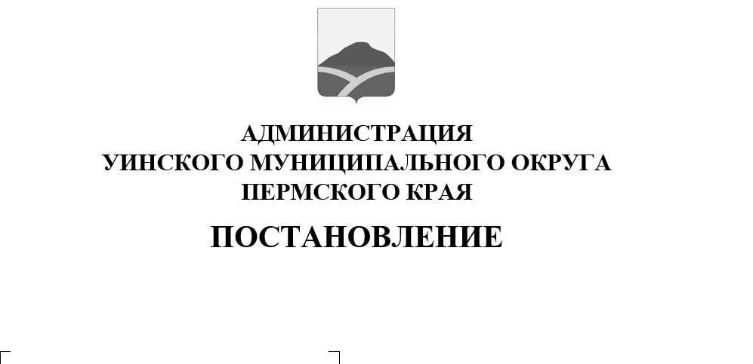
В соответствии с Федеральным законом от 06.10.2003 №131-ФЗ «Об общих принципах организации местного самоуправления в Российской Федерации» (ред. От 30. 12.2021 года), в целях реализации Законов Пермского края от 05.02.2016 №602-ПК (ред. Законов Пермского края от 06.03.2020г. № 507- ПК) «Об организации и обеспечении отдыха детей и их оздоровления в Пермском крае», от 02.04.2010 №607-ПК (ред. Законов Пермского края от 06.03.2020г. № 507- ПК) «О передаче органам местного самоуправления отдельных государственных полномочий по организации и обеспечению отдыха детей и их оздоровления», постановлением Правительства Пермского края от 31.03.2016 №169-п (ред. 14.10.2021 года) «Об утверждении порядков по реализации государственных полномочий в сфере обеспечения отдыха детей и их оздоровления в Пермском крае», Постановлением Правительства Пермского края от 12.01.2022 года № 11-П «О внесение изменений в Постановление Правительства Пермского края от 07 марта 2019 года № 143-П «Об обеспечение отдыха и оздоровления детей в Пермском крае», с решением Думы Уинского муниципального округа Пермского края от 09 декабря 2021 г. № 291 «О бюджете Уинского муниципального округа Пермского края на 2022 год и на плановый период 2023 и 2024 годов», Постановления Правительства Пермского края от 25.11.2020 года № 902- П «Об утверждении Порядка предоставления родителям компенсации части расходов на оплату стоимости самостоятельно приобретенной путевки в загородные лагеря отдыха и оздоровления детей, детские оздоровительные лагеря санаторного типа, расположенных на территории Пермского края» в целях организованного проведения летней оздоровительной кампании, наиболее полного удовлетворения потребности детей в различных формах отдыха, занятости и оздоровления, сокращения правонарушений и снижения уровня безнадзорности и преступности несовершеннолетних в летний период 2022 года, администрация Уинского муниципального округа
22.08.2022 259-01-03-323

О внесении изменений в постановление администрации Уинского муниципального округа № 259-01-03-182 от 31.05.2022 года «Об организации отдыха, оздоровления и занятости детей в Уинском муниципальном округе в 2022 году»

ПОСТАНОВЛЯЕТ:

1. Внести изменение в постановление администрации Уинского муниципального округа от 31.05.2022 № 259-01-03-182 «Об организации отдыха, оздоровления и занятости детей в Уинском муниципальном округе в 2022 году»:
1.1. в пункте 5.5. слова «в соответствии с Постановлением Правительства Пермского края от 31.03.2016 года № 169-п» заменить «в соответствии с Постановлением Правительства Пермского края от 25.11.2020 года № 902-п».
2. Настоящее постановление вступает в силу со дня обнародования и подлежит размещению на официальном сайте администрации Уинского муниципального округа (http://uinsk.ru)
3. Контроль за исполнением постановления возложить на начальника управления образования Копытову Н.Н.

Глава муниципального округа-
глава администрации Уинского
муниципального округа А.Н. Зелёнкин

